FUNDAMENTOS:
Visto el importante incremento de urbanización en la ciudad de Rawson y sus playas, con sus particularidades ambientales y con el objeto de favorecer el desarrollo y mejoramiento de los espacios públicos dentro del Ejido Municipal, es necesario definir pautas claras para preservar árboles existentes que se encuentren en buen estado y promover una diversidad de especies adecuada con el objeto de ampliar el arbolado público.
En la situación actual se observa un crecimiento indiscriminado y propagación de especies arbóreas, no adecuadas, sin planificación urbanística y paisajista, las cuales han generado en el espacio público innumerables problemáticas: roturas de instalaciones de sanitarios y de gas; como así también en el tendido eléctrico y veredas.
El cuidado de los árboles es fundamental para el buen vivir, en la ciudad. El arbolado cumple funciones ambientales importantes como la moderación de temperaturas y vientos, retarda el escurrimiento superficial, retienen el polvo atmosférico, amortigua la contaminación sonora, contribuye a la biodiversidad y oxigenan el aire fijando el carbono atmosférico.
Es necesario pensar en conservar los árboles y mejorar su desarrollo, planificando la ejecución de las tareas de mantenimiento y cuidados, extendiendo así su vida saludable, considerando la importancia de cada una de las especies y de esta manera preservar la memoria histórica de la ciudad; además de incorporar a futuro nuevas especies.
Por consiguiente resulta necesario adoptar medidas de planeamiento y reglamentación del arbolado público, tendientes a evitar posibles problemáticas a futuro.

BRIAN AXEL WIRZ  SECRETARIO LEGISLATIVO  CONCEJO DELIBERANTE | FERNANDO LORENZO MONDO  VICEPRESIDENTE 1º  CONCEJO DELIBERANTE

EL CONCEJO DELIBERANTE DE LA CIUDAD DE RAWSON, CAPITAL DE LA PROVINCIA DEL CHUBUT, en uso de sus facultades legales, sanciona la siguiente:
O R D E N A N Z A:
TÍTULO -I- MODIFICA ARTICULOS DE LA ORDENANZA N° 4095 -
ARBOLADO PÚBLICO
Artículo 1º.- Sustitúyase el Artículo 2° de la Ordenanza N° 4095 Texto
Ordenado, el que quedará redactado de la siguiente manera:
“Artículo 2º.- Prohíbase a las personas la realización de cualquier acto que
dañe o afecte el normal estado de las cosas o elementos a saber: árboles, arbustos, plantas herbáceas, juegos infantiles, bancos, fuentes, elementos de iluminación, estatuas y todas aquellas partes constitutivas de los parques, paseos, plazas, plazoletas, veredas, calles, bordes de caminos.
Se podrán realizar las respectivas denuncias en la Secretaría de Ambiente, Producción y Desarrollo Sustentable ante el incumplimiento de éste artículo.-”
Artículo 2º.- Sustitúyase el Artículo 6° de la Ordenanza N° 4095 Texto
Ordenado, el que quedará redactado de la siguiente manera:
“Artículo 6º.- Institúyase el Programa "Convenios de Colaboración" los que con
relación a los bienes del dominio municipal, parquizados o a parquizar, tengan por objeto:
a) El aporte de bienes y servicios.
b) El mantenimiento, conservación, refacción y limpieza.
El objetivo de dicho Programa será el de dar el apadrinamiento de espacios verdes a sectores de la sociedad que deseen preservar y desarrollar el recurso ecológico dentro de la ciudad, con la alternativa de obtener publicidad gratuita y utilizar los mismos para actividades compatibles con los objetivos expresados sin que se establezca exclusividad en su utilización.
Dichos convenios deberán efectuarse en forma gratuita con personas físicas y/o jurídicas, no podrán contener cláusulas que impliquen el otorgamiento de privilegios ni la delegación de competencias propias del Municipio. Deberán contener cláusulas eximentes de responsabilidad para la Municipalidad.
La supervisión de la ejecución de las tareas convenidas estará a cargo de la Secretaría de Ambiente, Producción y Desarrollo Sustentable.
La Secretaría de Ambiente, Producción y Desarrollo Sustentable podrá autorizar hacer públicas las colaboraciones recibidas dentro de los espacios del dominio municipal, sin que ello implique gasto alguno del erario municipal. Dichos convenios deberán ser aprobados en cada caso por el Concejo Deliberante.-”
Artículo 3º.- Sustitúyase el Artículo 7° de la Ordenanza N° 4095 Texto
Ordenado, el que quedará redactado de la siguiente manera:
“Artículo 7º.- Obligase a los frentistas a dar cumplimiento a las medidas
dispuestas en el Anexo -I- que forma parte de la presente Ordenanza, sobre las distancias de los árboles con respecto a la línea del cordón de la vereda y de la línea de edificación, distancias entre árboles, especies, época de plantación, tutorado y variedades aptas para ser implantadas.-”
Artículo 4°.- Sustitúyase el Artículo 8° de la Ordenanza N° 4095 Texto
Ordenado, el que quedará redactado de la siguiente manera:
“Artículo 8º.- La Dirección de Planeamiento y Urbanismo, dependiente de la
Secretaría de Planificación, Obras y Servicios Públicos extenderá el certificado de final de obra por edificación, refacción o modificación de edificios, una vez cumplimentado con lo dispuesto en el Capítulo X del Decreto Ordenanza Nº 1107/77 o su modificatoria y lo establecido en esta Ordenanza y su Anexo.
En caso de no haberse cumplimentado con lo expresado precedentemente, se concederá un plazo no mayor de Ciento Ochenta (180) días, cumplidos los cuales se aplicarán las penalidades pertinentes.-”
Artículo 5°.- Sustitúyase el Artículo 9° de la Ordenanza N° 4095 Texto
Ordenado, el que quedará redactado de la siguiente manera:
“Artículo 9º.- La Secretaría de Planificación, Obras y Servicios Públicos en
forma conjunta con la Secretaría de Ambiente, Producción y Desarrollo Sustentable exigirán a los proyectistas el respeto por las especies consolidadas en la vía pública, para lo cual arbitrarán los mecanismos de control necesarios en forma conjunta.-”
Artículo 6°.- Sustitúyase el Artículo 10 de la Ordenanza N° 4095 Texto Ordenado, el que quedará redactado de la siguiente manera:
“Artículo 10.- Determinase que en todos los conjuntos habitacionales que como
mínimo ocupen un terreno de 5.000 m2. de superficie total, ejecutados con financiación pública o privada y se hallen ubicados dentro del área urbana del Ejido, se deberá incluir el plantado de un ejemplar arbóreo cada tres (3) metros y/o fracción de frente de cada terreno.
Las especies serán aprobadas a través de la Secretaría de Ambiente, Producción y Desarrollo Sustentable con los profesionales del área, y su plantado inspeccionado por personal idóneo.
Se deberá presentar un plano, conjuntamente con la presentación del proyecto para su aprobación, donde se detallen las especies indicando el lugar donde serán plantadas las mismas, nombre, altura y demás especificaciones.
Cuando los conjuntos habitacionales, además prevean la ejecución de espacios comunes, se deberá incluir en la presentación de planos, el proyecto de parquización respectivo, el cual deberá ser ejecutado previo a la extensión del certificado de final de obra.-”
Artículo 7°.- Sustitúyase el Artículo 13 de la Ordenanza N° 4095 Texto
Ordenado, el que quedará redactado de la siguiente manera:
“Artículo 13.- Prohíbase a toda persona, empresa privada o estatal efectuar
cortes, despuntes, podas aéreas o radiculares, talas o erradicaciones del arbolado público, como así también, la poda o tala de ramas que importen peligro si se pueden solucionar con tensores, riendas, otros recursos técnicos.
Estas tareas en caso de ser necesarias serán realizadas por personal perteneciente al organismo de aplicación de esta Ordenanza. Si el mismo resultara insuficiente, dicha labor podrá ser realizada por los particulares, previa autorización y bajo contralor de la Secretaría de Ambiente, Producción y Desarrollo Sustentable.-”
Artículo 8°.- Sustitúyase el Artículo 14 de la Ordenanza N° 4095 Texto
Ordenado, el que quedará redactado la siguiente manera:
“Artículo 14.- Obligase a las empresas que realicen nuevos tendidos
subterráneos o aéreos o reemplazo de los ya existentes, que puedan afectar al arbolado público, a presentar en la Secretaría de Ambiente, Producción y Desarrollo Sustentable el correspondiente proyecto, siendo condición necesaria para ser aprobado que se contemple la situación del mismo en carácter de bien y servicio público.
Dicha Secretaría indicará a las empresas interesadas las modificaciones a realizar en el proyecto, para salvaguardar el arbolado público.-”
Artículo 9°.- Sustitúyase el Artículo 15 de la Ordenanza N° 4095 Texto
Ordenado, el que quedará redactado de la siguiente manera:
“Artículo 15.- Prohíbase fijar en el arbolado público, letreros pasacalles,
elementos tales como clavos, alambres, ganchos, parlantes, artefactos eléctricos, letreros, avisos, enredaderas o plantas trepadoras, etc. Asimismo, queda prohibido barnizar, encalar o pintar troncos y/o ramas, ya que son productos perjudiciales de contenido tóxico para la vegetación.-”
Artículo 10.- Sustitúyase el Artículo 16 de la Ordenanza N° 4095 Texto
Ordenado, el que quedará redactado de la siguiente manera:
“Artículo 16.- Impleméntese por intermedio de la Dirección de Prensa Municipal
y de la Secretaría de Ambiente, Producción y Desarrollo Sustentable una campaña permanente de difusión y educación para el cuidado y acrecentamiento del arbolado público.-”
Artículo 11.- Sustitúyase el Artículo 18 de la Ordenanza N° 4095 Texto
Ordenado, el que quedará redactado de la siguiente manera:
“Artículo 18.- Declárese Justificadas las causales de extracciones de árboles,
las siguientes:
- Decrepitud o decaimiento en su vigor. Individuo irrecuperable.
- Cuando se trate de especies que no son las establecidas por la presente Ordenanza en su anexo y su condición lo requiera.
- Cuando imposibiliten obras de aperturas de calles, siempre y cuando no existan otras alternativas.
- Cuando la inclinación del fuste amenace con su caída al tránsito vehicular o peatonal y no exista alternativa técnica que lo solucione.
- Cuando las raíces pongan en peligro obras civiles.
- Necesidades de proyectos siempre y cuando no existiere otra alternativa.
- Ciclo biológico cumplido.-”
Artículo 12.- Sustitúyase el Artículo 19 de la Ordenanza N° 4095 Texto
Ordenado, el que quedará redactado de la siguiente manera:
“Artículo 19.- Obligase a los propietarios de terrenos a plantar otro ejemplar
arbóreo en proximidad del que haya sido autorizado a extraer por la Secretaría de Ambiente, Producción y Desarrollo Sustentable en el lugar determinado por el mismo.
El propietario estará obligado a extraer el árbol en forma tal que asegure la supervivencia del mismo en caso de ser posible y trasladarlo al lugar que la Secretaría de Ambiente, Producción y Desarrollo Sustentable designe para su plantado definitivo.
La extracción se hará por cuenta y riesgo del propietario, con personal idóneo.-”
Artículo 13.- Sustitúyase el Anexo I de la Ordenanza N° 4095 Texto Ordenado,
el que quedará redactado de la siguiente manera:
“ANEXO -I-
- Distancia entre árboles
- La separación mínima entre individuos arbóreos por frente de lote será de tres (3) metros.
- Considérese como mínimo el plantar dos (2) árboles por frente de lote.
- Los lotes de esquinas se considerarán como lotes con dos frentes, siempre en coincidencia con las líneas municipales.
- Para lotes en esquinas el primer árbol deberá ser plantado en coincidencia con la línea municipal.
- La distancia de plantación estará determinada por las características propias de cada especie, ya que al no planificarlo, esto repercutirá en altos costos en podas o peor aún, en arreglo de infraestructuras. Si la distancia es menos a la indicada, el árbol crecerá en altura, será esbelto y delgado; por el contrario, si los individuos se encuentran muy separados, adquirirán su forma natural.
- Altura del árbol a plantar deberán ser de un metro y medio (1,50 m.) como mínimo.
- Época de plantación: La mejor época de plantación es en otoño y primavera; de todos modos, al momento de realizar la plantación, se debe tener en cuenta que las especies de hojas perennes pueden plantarse durante todo el año, evitando los meses de temperaturas extremas. Para las especies de hojas caducas, la época adecuada es cuando están sin hojas, a fines de invierno y siempre antes de la brotación.
- Tutores: Antes de colocar un individuo, es necesario colocar un tutor como guía y soporte de la planta, cuyo largo debe ajustarse a la altura de la planta, siendo como mínimo de un metro y medio (1,50 m.) por dos (2) pulgadas de espesor. Contribuye a corregir torceduras, a sostener firmes las raíces evitando las oscilaciones del tallo con los vientos y a proteger de los daños mecánicos a los nuevos árboles. El mismo puede ser de varillas de madera, metal o plástico; deben ir anclados fuera del pilón, y se debe atar al árbol durante los primeros estadios de crecimiento. Se debe asegurar que la cinta de tela utilizada no cause daños al árbol o lo estrangule, evitando ataduras con alambres ya que dañan la corteza (Fig. 1). Se realizan una o dos ataduras dependiendo de la altura del ejemplar. Primero se ata el tutor firmemente y luego la planta con mayor soltura para permitir algún movimiento y el crecimiento en diámetro del tallo. La atadura debe formar un ocho con el nudo en el medio, entre el tutor y el árbol (Fig. 2).

Figura 1. Atadura incorrecta y estrangulamiento del tallo.

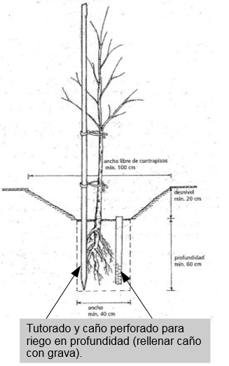
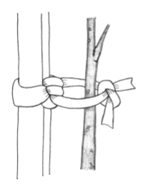

Figura 2. Disposición correcta del tutor, caño para riego y atadura del árbol al tutor.

- Cazuela:
Las cazuelas deberán ser de un (1) metro por un (1) metro y estarán separadas Cincuenta (50) centímetros del cordón cuneta (Fig. 3).
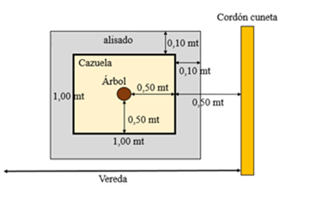
Figura 3. Croquis cazuela de un (1) metro por un (1) metro, separada cincuenta (50) centímetros del cordón cuneta.

Considerando el espacio de circulación, para veredas con un ancho menor a tres (3) metros, las cazuelas deberán ser de un mínimo de ochenta (80) centímetros por ochenta (80) centímetros, separadas a veinte (20) centímetros del cordón cuneta.

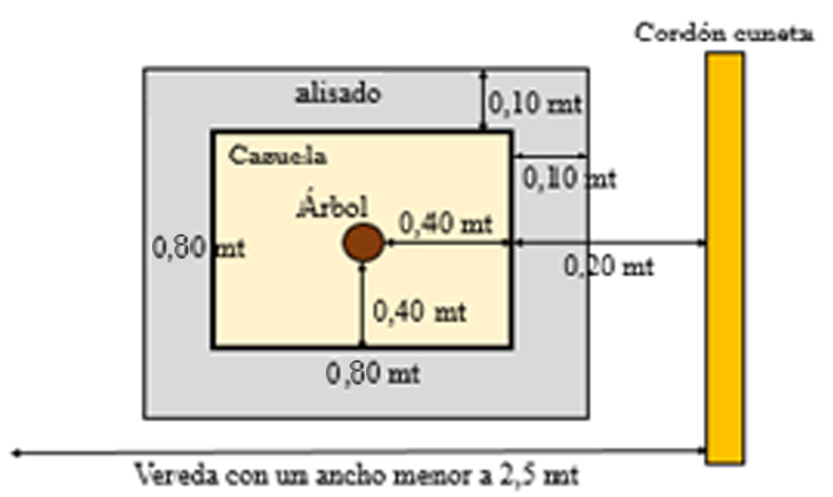
Figura 4. Croquis cazuela de ochenta (80) centímetros por ochenta (80) centímetros, separada veinte (20) centímetros del cordón cuneta.

- Listado de especies permitidas para el arbolado urbano:
- Para veredas con un ancho menor a tres (3) metros. Cazuela de ochenta (80) centímetros por ochenta (80) centímetros, separada veinte (20) centímetros del cordón cuneta:

1 | Albizia julibrissin | Acacia de Constantinopla. Acacia persa.
2 | Caesalpinia gilliesii | Barba de chivo.
3 | Callistemon citrinus | Limpia tubo.
4 | Cercis siliquastrum | Árbol de Judea. Árbol de Judas. Árbol del amor.
5 | Fraxinus ornus | Orno. Fresno de flor. Árbol de manna.
6 | Lagerstroemia indica | Árbol de Júpiter. Espumilla. Crespón.
7 | Ligustrum lucidum | Ligustro variegado. Aligustre. Siempre verde.
8 | Prunus cerasifera | Ciruelo de jardín. Ciruelo de Pissardi.
9 | Robinia hispida | Acacia rosada.
10 | Senna corymbosa | Sen de campo. Senna.
- Para veredas con un ancho entre tres (3) y cuatro (4) metros. Cazuela de un (1) metro por un (1) metro, separado cincuenta (50) centímetros del cordón cuneta:

1 | Acacia baileyana | Acacia baileyana.
2 | Acacia visco | Visco. Arca. Viscote.
3 | Acer negundo | Arce.
4 | Albizia julibrissin | Acacia de Constantinopla. Acacia persa.
5 | Catalpa bignonioides | Catalpa.
6 | Cercis siliquastrum | Árbol de Judea. Árbol de Judas. Árbol del amor.
7 | Elaegnus angustifolia | Olivo de Bohemia. Paraíso.
8 | Fraxinus ornus | Orno. Fresno de flor. Árbol de manna.
9 | Lagerstroemia indica | Árbol de Júpiter. Espumilla. Crespón.
10 | Ligustrum lucidum | Ligustro variegado. Aligustre. Siempre verde.
11 | Melia Azedarach | Paraíso sombrilla.
12 | Prunus cerasifera | Ciruelo de jardín. Ciruelo de Pissardi.

- Para veredas con un ancho mayor a cuatro (4) metros. Cazuelas de un (1) metro por un (1) metro, separado a un (1) metro del cordón cuneta:
1 | Acacia dealbata | Mimosa común. Aromo.
2 | Acacia floribunda | Acacia blanca.
3 | Acacia longifolia | Mimosa dorada de Sidney. Acacia trinervis.
4 | Acacia meloxylon | Acacia de madera negra. Acacia negra.
5 | Acacia retinoides | Acacia plateada. Mimosa de las cuatro estaciones.
6 | Acacia visco | Viscote. Arca. Visco.
7 | Acer negundo | Arce.
8 | Albizia julibrissin | Acacia de Constantinopla. Acacia persa.
9 | Catalpa bignonioides | Catalpa.
10 | Cercis siliquastrum | Árbol de Judea. Árbol de Judas. Árbol del amor.
11 | Elaegnus angustifolia | Olivo de Bohemia. Paraíso.
12 | Fraxinus excelsior | Fresno común.
13 | Fraxinus ornus | Orno. Fresno de flor. Árbol de manna.
14 | Koelreuteria paniculata | Árbol de los farolitos. Jabonero de china.
15 | Lagerstroemia indica | Árbol de Júpiter. Espumilla. Crespón.
16 | Ligustrum lucidum | Ligustro variegado. Aligustre. Siempre verde.
17 | Melia Azedarach | Paraíso. Melia. Mirabobo. Cinamomo.
18 | Morus alba | Morera.
19 | Prunus cerasifera | Ciruelo de jardín. Ciruelo de Pissardi.
20 | Robinia pseudoacacia | Falsa acacia. Robinia. Acacia Blanca.
21 | Robinia pseudoacacia var. Aurea Frisia | Acacia Frisia.
22 | Robinia pseudoacacia var. Casque rouge | Acacia Casque Rouge.
23 | Robinia pseudoacacia var. umbraculifera | Acacia Bola. Acacia Globo.
24 | Styphnolobium japonicum | Sófora. Acacia del Japón.
25 | Tilia cordata | Tilo de hojas pequeñas.
26 | Tilia platyphyllos | Tilo de hojas grandes.
- Árboles para espacios verdes amplios
1 | Acacia sp | Acacias.
2 | Acer pseudoplatanus | Arce blanco.
3 | Celtis Australis | Almez. Latonero.
4 | Gravillea robusta | Roble sedoso. Roble australiano.
5 | Liquidambar sp. | Liquidambar.
6 | Platanus sp. | Plátanos.
7 | Quercus sp. | Robles. Alcornoques. Encina.
8 | Salix sp. | Sauces.
9 | Schinus molle | Aguaribay.

- Árboles para forestación comercial, cortina rompe viento, protección de cultivos etc.
1 | Acer negundo | Arce.
2 | Acer pseudoplatanus | Arce blanco.
3 | Betula pendula | Abedul.
4 | Casuarina sp. | Casuarinas.
5 | Cupresus sp. | Cipreses.
6 | Eucalyptus sp. | Eucaliptos.
7 | Pinus sp. | Pinos.
8 | Platanus x hispanica | Plátano.
9 | Populus sp. | Álamos.
10 | Robinia pseudoacacia 'Pyramidalis' | Falsa acacia piramidal.
11 | Tamarix sp. | Tamariscos.
12 | Thuja sp. | Tuyas.

- Arbustos para cercos y jardines vivos
1 | Abelia grandinflora | Abelia.
2 | Berberis thunbergii atropurpurea | Agracejo púrpura. Berberis.
3 | Buxus sp. | Bojs.
4 | Cotoneaster sp. | Espinos.
5 | Dodonaea viscosa | Dodonea.
6 | Euonymus japonicus semper áurea | Evónimo. Siempre verde.
7 | Hibiscus syriacus | Rosa de siria.
8 | Ligustrum sp. | Olivetas. Ligustrinas.
9 | Nerium oleander | Laurel de jardín.
10 | Phyracantha sp. | Crataegus.
11 | Pittosporum tobira | Azarero.

- En el caso especial de toda la zona costera del Ejido que se encuentren en lugares expuestos directamente a la influencia marítima y según las distintas situaciones, deberá atenderse a lo siguiente:
Para cazuelas de veredas de viviendas del frente costero, se recomiendan las siguientes especies arbustivas:
- Cordyline australis (dracena o palmerita).
- Cordyline australis rubra (ídem anterior con follaje púrpura).
- Euonymus japonicus semper áurea (evónimo, siempre verde).
- Ligustrum sp. (olivetas, ligustrinas).
- Nerium oleander (laurel de flor o laurel de jardín).
- Phyracantha sp. (crataegus).
- Pittosporum tobira (azarero).”
Artículo 14.- Dispóngase a los fines de su ordenamiento administrativo, la
inclusión de la presente en el Texto Ordenado Correspondiente.-
Artículo 15.- Regístrese, Comuníquese al Poder Ejecutivo Municipal, Publíquese
y cumplido Archívese.
Dada en la Sala de Sesiones "Enriqueta Elena Mare" del Concejo Deliberante de la Ciudad de Rawson, Capital de la Provincia del Chubut, a los dieciséis días del mes de junio del año dos mil veintiuno.-
BRIAN AXEL WIRZ  SECRETARIO LEGISLATIVO  CONCEJO DELIBERANTE | FERNANDO LORENZO MONDO  VICEPRESIDENTE 1º  CONCEJO DELIBERANTE

POR ELLO: 23 JUN 2021
EL INTENDENTE MUNICIPAL DE LA CIUDAD DE RAWSON
R E S U E L V E:
Artículo 1º.- Téngase por Ordenanza Nº 8243 /21.-
Artículo 2º.- Regístrese, Comuníquese al Concejo Deliberante, Publíquese
y cumplido Archívese.-

